 | Министерство науки и высшего образования Российской Федерации  Калужский филиал федерального государственного автономного образовательного учреждения высшего образования  «Московский государственный технический университет  имени Н.Э. Баумана  (национальный исследовательский университет)»  (КФ МГТУ им. Н.Э. Баумана)

ФАКУЛЬТЕТ ИУК «Информатика и управление
КАФЕДРА ИУК4 «Программное обеспечение ЭВМ, информационные технологи»

ЛАБОРАТОРНАЯ РАБОТА

«Построение нейронной сети для прогнозирования стоимости квартир»

по дисциплине: «Методы машинного обучения»

Выполнил: студент группы ИУК4-72Б |  |  |  | Е.В. Губин
 |  | (Подпись) |  | (И.О. Фамилия)
Проверил(-а): |  |  |  | М. Г. Семененко
 |  | (Подпись) |  | (И.О. Фамилия)
Дата сдачи (защиты):
Результаты сдачи (защиты):

- Балльная оценка:
- Оценка:

Калуга, 2025
Целью выполнения работы является формирование навыков создания наборов данных для обучения нейронных сетей.
Задание: создать синтетический набор данных для обучения сети.

Листинг программы:

import matplotlib.pyplot as plt

from sklearn.model_selection import train_test_split
from sklearn.preprocessing import StandardScaler

from tensorflow import keras
from tensorflow.keras import layers

def generate_housing_data(n_samples=1000, random_state=42):
np.random.seed(random_state)

size = np.random.normal(150, 50, n_samples) # площадь, м2
bedrooms = np.random.randint(1, 6, n_samples) # число спален
bathrooms = np.random.randint(1, 4, n_samples) # число ванных
location_score = np.random.uniform(1, 10, n_samples) # «качество» района
age = np.random.exponential(20, n_samples) # возраст дома, лет

base_price = 100000
price = (
base_price
+ size * 2000
+ bedrooms * 50000
+ bathrooms * 30000
+ location_score * 15000
- age * 3000
+ size * location_score * 100
+ np.random.normal(0, 50000, n_samples) # шум
)

data = pd.DataFrame(
{
"size": size,
"bedrooms": bedrooms,
"bathrooms": bathrooms,
"location_score": location_score,
"age": age,
"price": price,
}
)
return data

def visualize_housing_data(data):
fig, axes = plt.subplots(2, 2, figsize=(15, 10))

axes[0, 0].scatter(data["size"], data["price"], alpha=0.6)
axes[0, 0].set_xlabel("Площадь (м²)")
axes[0, 0].set_ylabel("Цена")
axes[0, 0].set_title("Цена и площадь")

bedroom_price = data.groupby("bedrooms")["price"].mean()
axes[0, 1].bar(bedroom_price.index, bedroom_price.values)
axes[0, 1].set_xlabel("Спальни")
axes[0, 1].set_ylabel("Средняя цена")
axes[0, 1].set_title("Цена и кол-во спален")

axes[1, 0].hist(data["price"], bins=50, alpha=0.7)
axes[1, 0].set_xlabel("Цена")
axes[1, 0].set_ylabel("Частота")
axes[1, 0].set_title("Распределение цен")

axes[1, 1].scatter(data["location_score"], data["price"], alpha=0.6)
axes[1, 1].set_xlabel("Оценка локации")
axes[1, 1].set_ylabel("Цена")
axes[1, 1].set_title("Цена и локация")

plt.tight_layout()
plt.show()

def main():
housing_data = generate_housing_data(2000)
print(housing_data.head())
print(f"\nРазмер датасета: {housing_data.shape}")

visualize_housing_data(housing_data)

Результат выполнения работы:

Таблица №1 – Первые 5 записей созданной выборки
 | Площадь | Комнаты | Уборные | Оценка расположения | Возраст | Цена
0 | 174.84 | 3 | 3 | 9.235886 | 32.95 | 89195,90
1 | 143.09 | 3 | 3 | 2.407259 | 2.32 | 57590,04
2 | 182.38 | 3 | 3 | 7.766183 | 10.12 | 92634,08
3 | 226.15 | 4 | 3 | 6.114418 | 8.22 | 102901,60
4 | 138.29 | 5 | 2 | 3.471993 | 16.86 | 76070,90

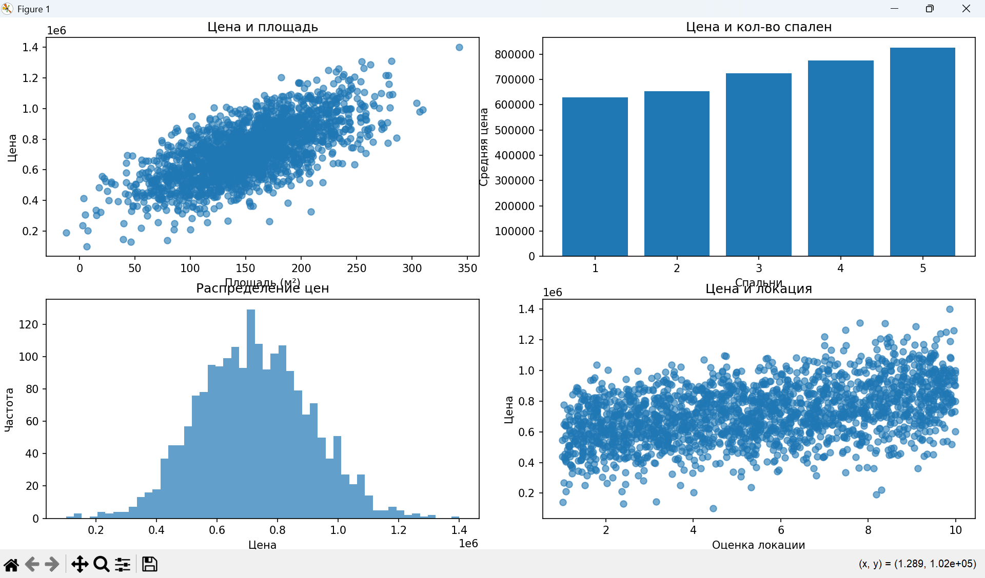
Рис.1 «Визуализация сгенерированных данных»

Вывод: в ходе выполнения лабораторной работы были сформированы практические навыки создания наборов данных для обучения нейронных сетей.

